ANALISA PENGARUH KETIDAKSTABILAN TEMPERATUR TERHADAP HASIL KEKERASAN METERIAL DARI PROSES HEAT TREATMENT PISTON
Nandar Saliro Wibowo¹ dan Nurato¹
¹Program Studi Teknik Mesin (Universitas Mercu Buana Jakarta)

E-mail : nandarsaliro@gmail.com

Abstrak;
“Material alumunium alloy merupakan logam paling banyak digunakan sebagai bahan industri dan dunia otomotif salah satunya adalah jenis AC8A. Material tersebut membutuhkan beberapa proses untuk meningkatkan kekuatan material sebelum dipergunakan, salah satu cara yang dapat ditempuh yaitu melalui proses heat treatment. Selama proses heat treatment berjalan, temperatur ruang di dalam ruang furnace sering kali mengalami peyimpangan angka dari temperatur pengaturan. Hal ini di akibatkan dari sirkulasi udara di dalam ruangan furnace kurang maksimal, sehingga terjadi ketidakstabilan temperatur di dalam ruang furnace tersebut yang secara otomatis berpengaruh terhadap temperatur dari material. Melalui penelitian ini maka akan mengetahui seberapa besar pengaruh ketidakstabialan temperatur dapat mempengaruhi sifat material terutama kekerasan material dan struktur mikro. Penelitian dilakukan dengan memvariasikan temperatur ruang pada proses aging berlangsung. Melalui hasil pengujian dari material ini, maka didapatkan korelasi antara variasi pengaturan temperatur dengan hasil kekerasan material. Material dengan pengaturan temperatur rendah akan mendapatkan kekerasan yang lebih tinggi, sedangkan pengaturan peda temperatur lebih tinggi maka akan mendapatkan kekerasan yang lebih rendah”

Kata kunci : material AC8A, proses T6, hardening

Abstract;
Aluminum alloy material is a metal that is used as a type of AC8A. The material needed to increase the material before it is used, one way that can be used for heat treatment processes. During the current heat treatment process, the room temperature in the furnace chamber is often a history of differences in the setting temperature. This results in a less maximal circulation of the air in the furnace room, resulting in temperature instability in the space which is automatically due to the temperature of the material. Through this research, it will be known that the influence of temperature instability can affect the material properties and microstructure obtained. The research was carried out by varying the room temperature in the aging process. Through the results of this material, it then spreads between temperature adjustments with the results of the hardness of the material. Low temperature adjustment materials will seek higher hardness, while higher temperature adjustment will get lower effort. "

Kata kunci; material AC8A, process T6, hardening

- PENDAHULUAN
1.1 Latar Belakang
Aluminium merupakan logam non-ferrous yang dipergunakan oleh industri komponen yang dijumpai dalam bidang teknik Alumunium alloy merupakan material yang paling banyak digunakan sebagai bahan industri dalam dunia otomotif. Salah satu jenis alumunium Alloy yang sering digunakan dalam dunia otomotif adalah jenis AC8A. Salah satu kegunaan material ini adalah untuk membuat salah satu komponen yang sangat vital dari sebuah engine yaitu piston. Karena sangat pentingnya komponen ini karena memerlukan spesifikasi material yang kuat, ulet, ringan dan penghantar panas yang baik. Alumunium mempunyai sifat penghantar panas yang baik, tetapi untuk kekuatan dan ketahanan material masih kurang jika digunakan pada sebuah mesin yang secara terus menerus mendapatkan panas dan beban yang berat. Maka perlu perlakuan khusus untuk merekayasa sifat mekanik dan struktur mikro dari material ini. Untuk memperkuat struktur mikro dan merekayasa sifat mekanik dari material ini, maka salah satu hal yang dapat dilakukan adalah melalui proses heat treatment.
Proses heat treatment (perlakuan panas) adalah salah satu proses untuk mengubah struktur logam dengan jalan memanaskan spesimen pada electrik furnace (tungku) pada temperatur rekristalisasi selama periode waktu tertentu kemudian didinginkan pada media pendingin seperti udara, air, air garam, oli dan solar yang masing-masing mempunyai kerapatan pendinginan yang berbeda-beda. Hasil yang didapat setelah melakukan proses heat treatment adalah kekuatan material yang meningkat sesuai dengan kebutuhan yang kita inginkan. Hal ini dapat dilihat dari pengecekan yang dilakukan sebelum dan sesudah proses heat treatment.
Dalam proses heat treatment piston akan mengalami perlakuan panas beberapa kali. Benda kerja akan mengalami dua kali perlakuan panas yaitu proses solution (pelarutan) atau lebih dikenal dengan proses quenching dan proses aging (penuaan). Quenching adalah proses pemanasan logam sampai dengan suhu austenitisasi, ditahan beberapa waktu agar austenit dapat lebih homogen, kemudian didinginkan secara cepat sehingga akan membentuk struktur martensit yang memiliki kekerasan yang lebih tinggi bila dibandingkan dengan struktur perlit dan ferit. Quenching merupakan salah satu proses perlakuan panas yang cukup penting dan banyak dilakukan dalam proses manufakturing di industri logam. Pada proses solution ini temperatur di-setting kurang lebih di angka 490º C (batas pengkristalan) dan waktu tahan pada proses ini berkisar 4 jam kemudian diakhir proses, benda kerja akan mengalami proses quenching (celup cepat). Setelah material mengalami proses ini maka proses selanjutnya adalah proses aging (penuaan) yaitu pemanasan kembali pada temperatur yang lebih rendah. Material akan mengalami proses aging dengan lama holding time selama 4 jam dengan tempetatur ruang furnace 210º C.
Selama proses heat treatment berjalan, temperatur ruang di dalam ruang furnace sering kali mengalami peyimpangan angka dari temperatur pengaturan. Hal ini di akibatkan sirkuasi udara di dalam ruangan furnace kurang maksimal, sehingga terjadi ketidakstabilan temperatur di dalam ruang furnace tersebut yang secara otomatis berpengaruh terhadap temperatur dari material. Sehingga akan mempengaruhi hasil yang didapatkan dari sifat mekanik dan struktur mikro dari material piston. Penyimpangan ini akan sangat berpengaruh terhadap hasil akhir yang didapatkan, terlebih ketika material piston mengalami proses aging. Karena proses peningkatan kekerasan akan terjadi ketika proses aging ini. Sedangkan pada proses solution, masalah ini berpengaruh juga tetapi efek yang ditimbulkan tidak begitu besar, dikarenakan proses solution merupakan proses presipitasi (pelarutan) unsur kimia dari material tersebut.
Dengan melihat hal tersebut, kestabilan temperatur mutlak diperlukan untuk mendapatkan hasil yang maksimal. Sering kali terjadi di tempat penelitian, hasil kekerasan dari material tidak masuk kriteria dari range standar yang ditentukan. Salah satu yang menjadi penyebeb utamanya adalah ketidakstabilan temperatur ruang furnace. Sehingga perlu adanya penelitian lebih lanjut mengenai seberapa besar nilai angka penyimpangan angka yang diperbolehkan, untuk mendapatkan sifat mekanik dan struktur mikro yang masuk kriteria sesuai dengan kebutuhan. Langkah lain yang bisa dilakukan adalah dengan melakukan langkah memodifikasi dari furnace, agar kestabilan temperaturnya terjaga.
Berdasarkan latar belakang masalah yang ada di atas, maka didapatkan rumusan masalah yaitu untuk mengetahui seberapa besar pengaruh ketidakstabilan temperatur ruang furnace selama proses heat treatment, terhadap kekerasan material yang didapatkan. Serta untuk mengetahui batas toleransi range temperatur di dalam ruang furnace yang diizinkan, agar mendapatkan kekerasan material sesuai kriteria yang dikehendaki.
  - Tinjauan Pustaka
Dewasa ini pemilihan material menjadi salah satu faktor penting dalam dunia teknik. Banyak jenis material yang dikembangkan sebagai pengganti logam, namun memiliki kekuatan, kekerasan, dan sifat mekanik yang setara dengan logam, material yang mudah didapat, mudah dibentuk, serta harga yang relatif lebih murah. Aluminium merupakan logam non-ferrous yang dipergunakan oleh industri komponen yang dijumpai dalam bidang teknik kebanyakan dalam bentuk alloy dengan unsur penambah utama seperti silikon, copper, magnesium, iron, mangan dan zincum [1]. Material AC8A salah satunya banyak digunakan sebagai bahan industri dan dunia otomotif [2].
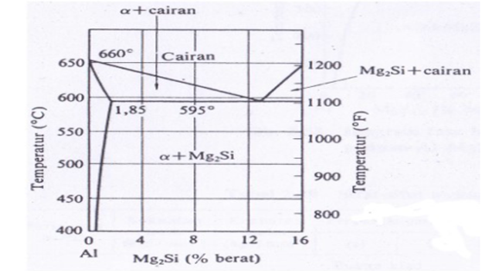
Gambar 1. Diagram fasa Al-MgSi
Komposit bermatriks aluminium adalah salah satu material yang dikembangkan, karena mempunyai sifat mekanik yang kuat, keras, ringan, dan tahan korosi, sehingga dapat dijadikan bahan alternatif untuk pembuatan komponen mesin [3]. Suatu produk hasil dari proses pembuatan logam aluminium serta kemudian dipadu menggunakan unsur tertentu pada dasarnya dapat dibedakan menjadi dua golongan yang tentunya memiliki aplikasi yang berbeda. Golongan pertama adalah wrought Alloys yang merupakan bentuk fisik aluminium setelah proses biasanya dicetak dalam bentuk ingot. Setelah pencetakan, paduan akan dibentuk sesuai dengan kebutuhan melalui proses pembentukan secara fisik misalnya rolling dan forging untuk memperoleh bentuk tertentu. Golongan kedua adalah casting alloys yaitu golongan paduan dimana paduan aluminium secara langsung dicetak menjadi bentuk yang diinginkan tanpa melalui proses pembentukan fisik terlebih dahulu.
Material tersebut membutuhkan beberapa proses untuk meningkatkan kekuatan material sebelum dipergunakan, salah satu cara yang dapat ditempuh yaitu melalui proses heat treatment [4]. Heat treatment adalah proses pemanasan dan pendinginan suatu logam dengan tujuan merubah sifat fisik dan mekanik tanpa merubah bentuknya [5]. Perlakuan panas ini merupakan salah satu proses untuk mengubah struktur logam dengan jalan memanaskan material pada sebuah furnace pada fase rekristalisasi selama periode waktu tertentu kemudian didinginkan pada media pendingin seperti udara, air, air garam, oli atau solar yang masing-masing mempunyai kerapatan pendinginan yang berbeda-beda. Perlakuan panas bertujuan untuk meningkatkan keuletan, menghilangkan tegangan internal, menghaluskan butir kristal, meningkatkan kekerasan, tegangan tarik logam [6].
Beberapa faktor yang dapat mempengaruhi perlakuan panas, yaitu suhu pemanasan, waktu yang diperlukan pada suhu pemanasan, laju pendinginan dan lingkungan atmosfir. Perlakuan panas adalah kombinasi anatara proses pemanasan atau pendinginan dari suatu logam dalam keadaan padat untuk mendapatkan sifat-sifat tertentu [7]. Untuk mendapatkan hal ini maka kecepatan pendinginan dan batas temperatur sangat menentukan. Beberapa tujuan heat treatment antara lain: meningkatkan keuletan, menghilangkan internal stress, penyempurnaan ukuran butir serta meningkatkan kekerasan atau kekuatan tarik dan mencapai perubahan komposisi kimia dari permukaan logam seperti dalam kasus-kasus pengerasan. Keuntungan dari heat treatment antara lain; Meningkatan machineability, mengubah sifat magnetik, modifikasi konduktivitas listrik, meningkatan ketangguhan dan mengembangkan struktur rekristalisasi pada cold-worked metal.
Sifat-sifat material terutama sifat mekanik sangat dipengaruhi oleh struktur mikrologam disamping komposisi kimianya, contohnya suatu logam atau paduan akan mempunyai sifat mekanis yang berbeda-beda struktur mikronya. Kekerasan adalah ketahanan material terhadap localized plastic deformation seperti goresan [8]. Perlakuan panas adalah proses kombinasi antara proses pemanasan atau pendinginan dari suatu logam atau paduannya dalam keadaan padat untuk mendapatkan sifat-sifat tertentu. Untuk mendapatkan hal ini maka kecepatan pendinginan dan batas kekerasan sangat menetukan.
Proses heat treatment dapat dikelompokkan menjadi beberapa jenis, diantaranya adalah proses Hardening Quenching. Hardening quenching merupakan suatu perlakuan panas yang diterapkan untuk menghasilkan benda kerja yang keras. Dengan tujuan untuk meningkatkan kekerasan dan meningkatkan kekuatan. Proses hardening dengan memanaskan aluminium pada temperatur tinggi yaitu pada temperatur austenisasi yang digunakan untuk melarutkan sementit dalam austenit yang kemudian (di-quench) didinginkam mendadak dengan dicelupkan kedalam cairan sebagai media pendingin. Keberhasilan proses quenching ditentukan oleh media quenching (quenchant medium) yang digunakan. Untuk menentukan media quenching, sangat bergantung pada mampu keras (hardenability) dari logam, ketebalan dan bentuk dari benda uji yang akan quenching. Serta struktur mikro yang diinginkan dari hasil proses quenching.
Quenching adalah proses pendinginan yang dilakukan secara cepat pada paduan setelah mengalami laku panas. Proses ini bertujuan untuk mempertahankan kondisi larutan padat yang telah terbentuk. Lamanya pencelupan dilakukan sampai suhu paduan sama dengan suhu media celup. Melalui pendinginan cepat maka pemisahan fasa kedua dari larutan padatnya akan dapat dicegah pada temperatur yang jauh lebih rendah, paduan berada dalam keadaan larutan padat jenuh yang tidak stabil. Selain itu atom-atom yang terlarut jadi terperangkap dan tidak memiliki kesempatan untuk berdifusi. Hal lain yang terjadi adalah dengan terperangkapnya atom-atom terlarut maka akan terbentuk daerah-daerah kosong yang didorong untuk mempromosikan terjadinya difusi temperatur rendah yang diperlukan nuntuk pembentukan zona.
Banyaknya daerah kisi kosong yang dihasilkan akibat proses pencelupan tersebut dipengaruhi oleh besarnya kecepatan pendinginan yang terjadi selama pencelupan. Semakin tinggi kecepatan pendinginannya, daerah kisi kosong yang terbentuk akan semakin banyak. Besarnya kecepatan pendinginan itu sendiri antara lain dipengaruhi oleh media pencelupan dan ukuran bentuk produk. Media pencelupan yang paling sering dipakai adalah air dan oli [9].
Jenis teknologi yang diterapkan dalam poses heat treatment di sini adalah hardening dengan diikuti proses presipitasi (precipitation) atau lebih dikenal teknologi endapan material. Upaya ini bertujuan untuk memperbaiki sifat dan kualitas material piston dengan cara melakukan pengerasan yaitu melalui proses hardening [10]. Proses ini merupakan proses pemanasan logam sampai dengan suhu austenitisasi, ditahan beberapa waktu agar austenit dapat lebih homogen, kemudian didinginkan secara cepat sehingga akan membentuk struktur martensit yang memiliki kekerasan yang lebih tinggi [11].
Terdapat berbagai media quenching yang dapat digunakan untuk proses hardening, seperti air garam, air, oli dan udara [12]. Kemampuan suatu jenis media dalam mendinginkan spesimen bisa berbeda-beda, perbedaan kemampuan media pendingin di sebabkan oleh temperatur, kekentalan, kadar larutan dan bahan dasar media pendingin. Semakin cepat logam didinginkan maka akan semakin keras sifat logam itu. Karbon yang dihasilkan dari pendinginan cepat lebih banyak dari pendinginan lambat. Hal ini disebabkan karena atom karbon tidak sempat berdifusi keluar, terjebak dalam struktur kristal dan membentuk struktur tetragonal yang ruang kosong antar atomnya kecil, sehingga kekerasannya meningkat. Media pendingin yang digunakan untuk mendinginkan antara lain :
- Liquid
Pendinginan dengan menggunakan air akan memberikan daya pendinginan yang cepat. Biasanya ke dalam air tersebut dilarutkan garam dapur sebagai usaha mempercepat turunnya temperatur benda kerja dan mengakibatkan bahan menjadi keras. Air memiliki karakteristik yang khas yang tidak dimiliki oleh senyawa kimia yang lain. Pada kisaran suhu yang sesuai bagi kehidupan, yakni 0ºC – 100º C, air berwujud cair. Suhu 0º C merupakan titik beku (freezing point) dan suhu 100ºC merupakan titik didih (boiling point) air.
Perubahan suhu air berlangsung lambat sehingga air memiliki sifat sebagai penyimpan panas yang sangat baik. Sifat ini memungkinkan air tidak menjadi panas atau dingin dalam seketika. Air memerlukan panas yang tinggi dalam proses penguapan. Penguapan adalah proses perubahan air menjadi uap air. Proses ini memerlukan energi panas dalam jumlah yang besar. Oleh karena itu dalam penelitian ini digunakan air dalam proses pendinginan setelah proses heat treatment karena dapat mendinginkan logam yang telah dipanaskan secara cepat.
- Udara
Pendinginan udara dilakukan untuk perlakuan panas yang membutuhkan pendinginan lambat. Untuk keperluan tersebut udara yang disirkulasikan ke dalam ruangan pendingin dibuat dengan kecepatan yang rendah. Udara sebagai pendingin akan memberikan kesempatan kepada logam untuk membentuk Kristal-kristal dan kemungkinan mengikat unsur-unsur lain dari udara. Adapun pendinginan pada udara terbuka akan memberikan oksidasi oksigen terhadap proses pendinginan.
1.2.1 Alur Proses Heat Treatment
Salah satu cara perlakuan panas pada logam paduan aluminium adalah dengan penuaan keras (age hardening), dengan jenis perlakuan proses T6 [13]. Melalui penuaan keras, logam paduan aluminium akan memperoleh kekuatan dan kekerasan yang lebih baik. Istilah penuaan keras (age hardening) telah dibakukan dari istilah-istiah sebelumnya yang sering digunakan misalnya pemuliaan atau penemperan keras. Pada paduan aluminium, age hardening dibedakan atas age hardening dalam keadaan dingin dan age hardening dalam keadaan panas [14].
Pengerasan presipitasi (precipitation-hardening) terjadi dengan berjalannya waktu atau bila batas kelarutan padat harus susut dengan menurunnya temperatur. Prosedur perlakuan panas pengerasan presipitasi diawali dengan paduan yang berupa larutan padat α yang homogen berada pada suhu tinggi agar terjadi pelarutan setelah itu didinginkan dengan cepat untuk mencegah terjadinya pemisahan fase kedua θ kemudian proses aging sehingga fase kedua θ berpresipitasi atau terbentuklah pengerasan kisi. Inti presipitat merupakan klaster atom kecil dalam kisi yang ada akibat proses nukleasi dan pertumbuhan fluktuasi dalam konsentrasi larutan. Kekuatan paduan akan tinggi bila temperatur presipitasi turun karena partikel (presipitat) yang terbentuk semakin halus atau berukuran sangat kecil. Peningkatan kekuatan paduan tidak terjadi dan paduan bertambah lunak pada kondisi lewat proses aging karena adanya pengasaran presipitat, jumlah presipitat yang sedikit, dan jarak antar partikel yang lebih besar akibat waktu aging yang lama pada temperatur tertentu [15].Penuaan keras (age hardening) berlangsung dalam tiga tahap yaitu:
- Proses Solution
Tahap pertama dalam proses age hardening yaitu solution heat treatment atau perlakuan panas pelarutan. Solution heat treatment yaitu pemasan logam aluminium dalam dapur pemanas dengan temperatur 480ºC-500ºC dan dilakukan penahanan atau holding sesuai dengan jenis dan ukuran benda kerja [16]. pada tahap solution heat treatment terjadi pelarutan fasa-fasa yang ada, menjadi larutan padat. Tujuan dari solution heat treatment itu sendiri yaitu untuk mendapatkan larutan padat yang mendekati homogen. Pada proses ini dimana logam paduan alumunium pertama kali dipanaskan dalam furnace hingga mencapai temperatur T1. Pada temperatur T1 fase logam paduan alumunium akan berupa kristal campuran α dalam larutan padat. Pada temperatur T1 tersebut pemanasan ditahan beberapa saat agar didapat larutan padat yang mendekati homogen.
- Proses quenching
Proses quenching sendiri adalah proses pencelupan secara cepat benda kerja ke dalam sebuah liquid dalam hal ini dengan media air, setelah berakhirnya proses solution. Proses quenching pada aluminum dilakukan setelah proses solution heat treatment mencapai single phase solid solution. Proses quenching dilakukan dengan tujuan untuk mencegah terjadinya difusi dari atom solid solution sehingga terbentuk fasa supersaturated solid solution pada temperatur kamar [17]. Pada tahap quenching akan menghasilkan larutan padat lewat jenuh (Super Saturated Solid Solution) yang merupakan fasa tidak stabil pada temperatur biasa atau temperatur ruang. Pada proses quenching tidak hanya menyebabkan atom terlarut tetap ada dalam larutan, namun juga menyebabkan jumlah kekosongan atom tetap besar. Adanya kekosongan atom dalam jumlah besar dapat membantu proses difusi atom pada temperatur ruang untuk membentuk Zona-Guinier-Preston (Zona GP). Zona Guinier-Preston (Zona GP) adalah kondisi didalam paduan dimana terdapat agregasi atom padat atau pengelompokan atom padat. Temperatur dari fluida sendiri harus berada pada pada kisaran 60ºC. Hal ini karena untuk menghindarkan material dari retak/pecah saat pencelupan dikarenakan perbedaan temperatur yang signifikan.
- Proses Aging
Setelah solution heat treatment dan quenching tahap selanjutnya dalam proses age hardening atau penuaan kekerasan. Perubahan sifat-sifat dengan berjalanya waktu pada umumnya dinamakan aging atau penuaan. Aging pada paduan aluminium dibedakan menjadi dua, yaitu penuaan alami (natural aging) dan penuaan buatan (artificial aging). Penuaan alami adalah penuaan untuk paduan aluminium yang di age hardening dalam keadaan dingin. Natural aging berlangsung pada temperatur ruang antara 15ºC - 25ºC dan dengan waktu penahanan 5 sampai 8 hari. Penuaan buatan adalah penuaan untuk paduan aluminium yang di age hardening dalam keadaan panas. Artifical aging berlangsung pada temperatur antara 100ºC – 220ºC dan dengan lamanya waktu penahanan antara 1 sampai 24 jam.
Pada tahap artificial aging dalam proses age hardening dapat dilakukan beberapa variasi perlakuan yang dapat mempengaruhi hasil dari proses age hardening. Salah satu variasi tersebut adalah variasi temperatur artificial aging. Temperatur artificial aging dapat ditetapkan pada temperatur saat pengkristalan paduan alumunium (150OC), di bawah temperatur pengkristalan atau di atas temperatur pengkristalan logam paduan alumunium. Penuaan buatan (artificial aging) berlangsung pada suhu antara 100^{O}C – 220^{O}C. Pengambilan temperatur artificial aging pada temperatur antara 100^{O}C - 220^{O}C akan berpengaruh pada tingkat kekerasan sebab pada proses artificial aging akan terjadi perubahan-perubahan fasa atau struktur. Perubahan fasa tersebut akan memberikan sumbangan terhadap pengerasan. Pada penelitian kali ini, dilakukan menggunakan proses perlakuan panas T6, yaitu dengan temperatur proses solution 490ºC selama 2 jam. Temperatur air di bak quenching sebesar 60ºC dan temperatur aging bervariasi antara angka 207ºC - 216ºC selama 4 jam.
1.2.2 Pengujian Spesimen
Dalam penelitian ini setidaknya ada 3 jenis pengujian, yaitu pengujian komposisi material menggunakan alat spectrometer, pengecekan kekerasan menggunakan hardness tester dan pengecekan struktur mikro (metalografi) dengan melihat struktur mikro dengan alat mikroskop [18].
Metode Pengujian Kekerasan merupakan sifat alami dari suatu logam atau material. Salah satu proses yang mempengaruhi kekerasan suatu material yang diuji adalah proses heat treatment. Kekerasan memiliki arti yang berbeda sesuai dengan bidang pemakaiannya. Pada pengujian logam kekerasan didefinisikan sebagai ketahanan suatu logam terhadap apindentasi (penekanan) sedangkan didalam mineralogi kekerasan merupakan ketahan suatu mineral terhadap goresan dengan menggunakan standar kekerasan mohs.
Pengujian dengan dilakukan dengan penekanan benda uji dengan indentor dengan gaya tekan dan waktu indentasi yang ditentukan. Kekerasan suatu material ditentukan oleh dalam ataupun luas area indentasi yang dihasilkan (tergantung jenis indentor dan jenis pengujian). Berdasarkan prinsip bekerjanya metode uji kekerasan ini dapat diklasifikasikan menjadi beberapa jenis [19]. Dalam metode kali ini metode yang digunakan adalah Metode Pengujian Brinell.
Uji kekerasan brinell berupa pembentukan lekukan pada permukaan logam dengan memakai bola baja berdiameter 10 mm dan diberi beban 3000 kg. Untuk beban lunak beban dikurangi hingga tinggal 500 kg, untuk menghindarkan jejak yang dalam, dan untuk bahan yang sangat keras, digunakan paduan karbida tungsten untuk mencegah terjadinya distorsi indentor.
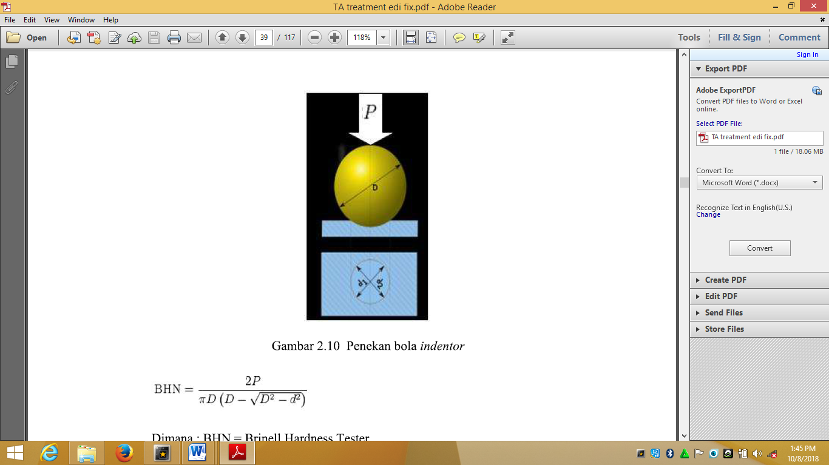
Gambar 2. Penekanan bola indentor
Beban diterapkan selama waktu tertentu biasanya 30 detik dan diameter lekukan diukur dengan mikroskop daya rendah, setelah beban tersebut dihilangkan. Kemudian dicari harga rata rata dari dua buah pengukuran diameter pada jejak yang berarah tegak lurus. Permukaan dimana lekukan akan dibuat harus relatif halus, bebas dari debu atau kerak. Angka kekerasan brinell (BHN) dinyatakan sebagai beban P dibagi luas permukaan lekukan [20]. Jika dirumuskan seperti berikut;
$BHN=\frac{2P}{πD(D-\sqrt{D^{2}-d^{2}}}$
(1)
Dimana :
BHN = Brinell Hardness Tester
P = Beban yang diberikan (kgf)
D = Diameter indentor (mm)
d = Diemeter lekukan rata – rata hasil
indensi (mm)
Pengujian selanjutnya adalah pengujian metalografi. Pengujian ini dilakukan untuk mengetahui kandungan unsur kimia yang ada pada material AC 8A tersebut. Pengujian ini menggunakan alat yang biasa disebut spectrometer. Prinsip kerja alat ini cukup sederhana yaitu penyerapan sinar dari sumbernya oleh atom atom yang dibebaskan oleh nyala dengan panjang gelombang tertentu. Jadi bisa diartikan Spectro Serapan Atom (SSA) sebagai suatu teknik untuk menentukan konsentrasi unsur logam tertentu dalam suatu cuplikan. Teknik pengukuran ini dapat menentukan dan menganalisis konsentrasi lebih dari 62 unsur logam.
Kemudian penujian terakhir adalah pengujian metalografi. Metalografi adalah suatu teknik atau metodepersiapan material untuk mengukur, baik secara kuantitatifmaupun kualitatif diri informasi yang terdapat dari material yang diamati, seperti fasa, butir, komposisi kimia, orientasi butir, jarak atom, dislokasi, topografi dan sebagainya.
3. METODE PENELITIAN
Adapun alat yang digunakan dalam penelitian ini adalah sebagai berikut;
- Mesin Furnace Heat Treatment dan bak Quencing
Mesin yang digunakan dalam proses produksi di tempat berlangsungnya penilitian berjumlah 8 buah mesin furnace. Dari kedelapan mesin tersebut 6 diantaranya merupakan mesin generasi lama yang menyebabkan ketidakstabilan temperatur tersebut dan hanya ada 2 mesin generasi terbaru yang relatif stabil pada temperatur ruang di dalam furnace. Hal ini dikarenakan desain dari ruang furnace yang memungkinkan aliran udara panas yang relatif merata dan terpasangnya inverter dalam proses kendali pengaturan temperatur, sehingga memungkinkan temperatur terjamin kestabilannya. Maka dari itu penelitian kali ini menggunakan mesin generasi terbaru ini sebagai uji coba yaitu menggunakan Mesin M-16 sebagai media uji coba ini.
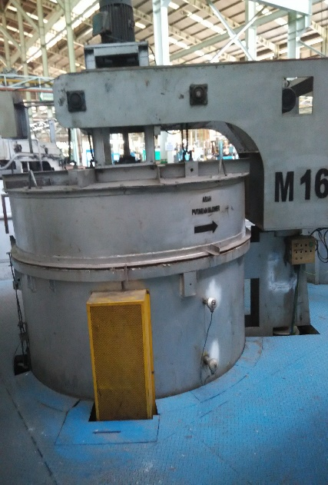
Gambar 3. Mesin furnice heat treatment
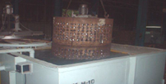
Gambar 4. Media quenching
- Mesin pengecekan spectrometer, brinell hardness tester dan mikroskop.
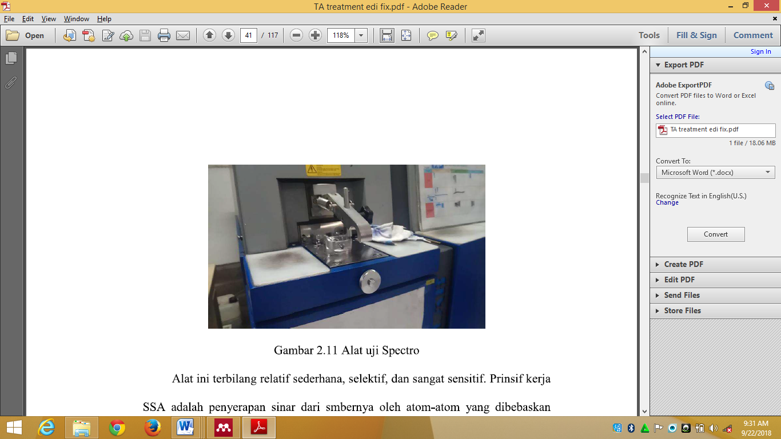
Gambar 5. Spectrometer
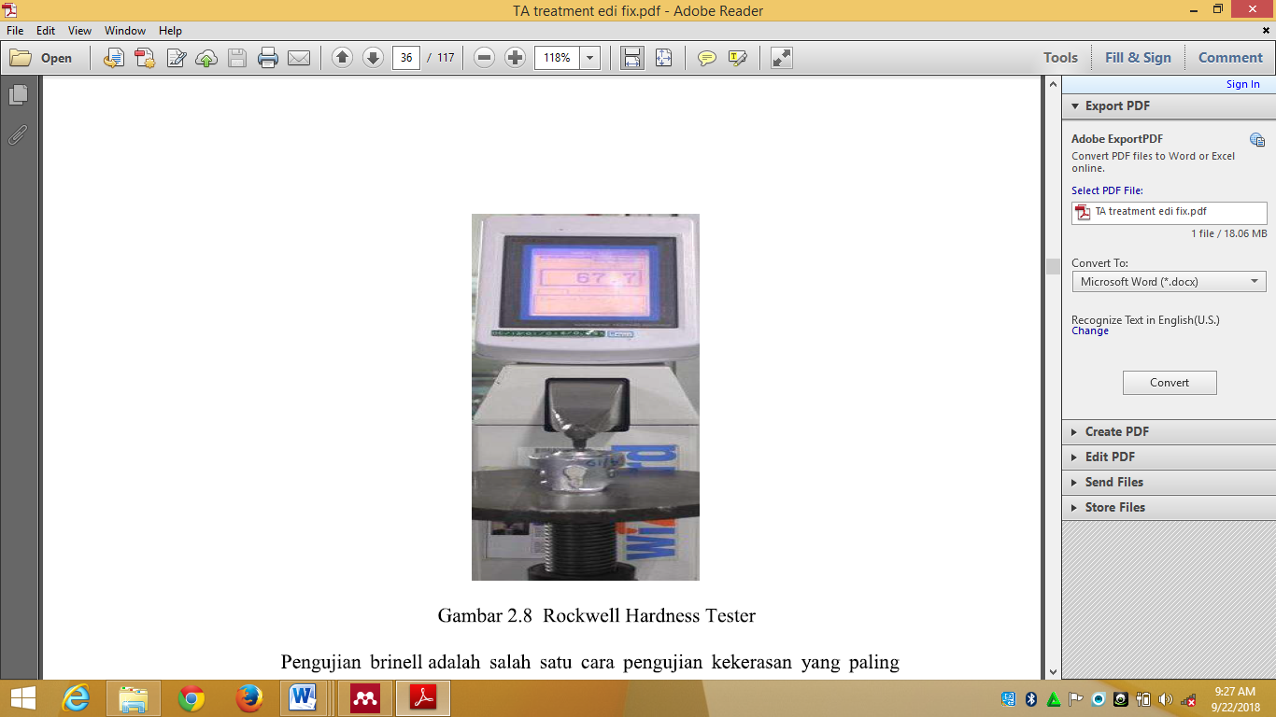
Gambar 6. Brinell Hardness Tester
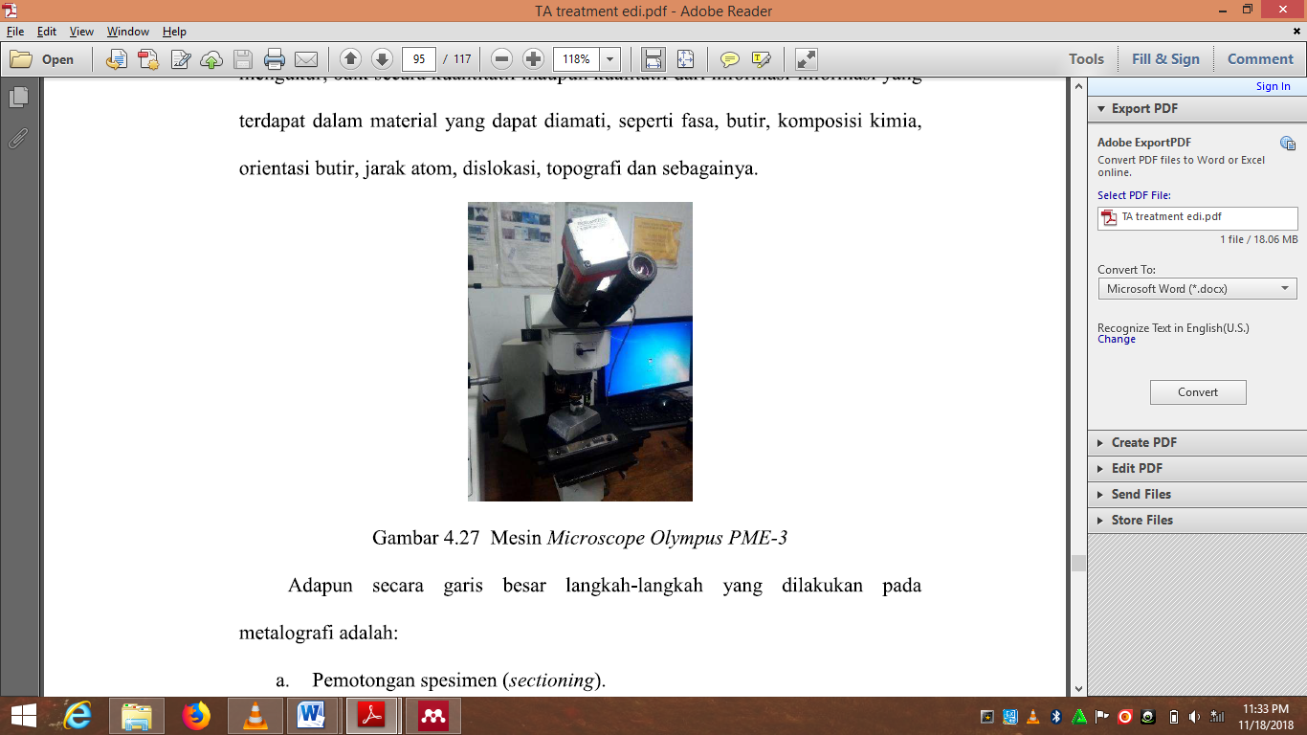
Gambar 7. Microscope Olympus PME-3
- Spesimen piston material AC8A
Jumlah spesimen yang digunakan pada percobaan ini adalah 24 buah, dengan rincian 3 buah spesimen per variasi waktu. Kemudian ditambah lagi 3 spesimen per variasi penyimpangan waktu. Adapun komposisi kimia dari material AC8A ini adalah sebagai berikut;
Tabel 2. Komposisi Kimia
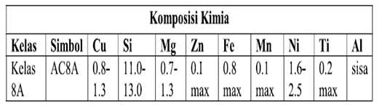
Adapun sifat makanik dari material ingot AC8A ini adalah; yield streght : 383 Mpa, compression strength : 230 Mpa, hardness : 73 kg/mm. hardness material sebelum dilakukan proses heat treatment berkisar di angka 54-57 kg/mm.
3.1 Percobaan Spesimen
Percobaan spesimen ini menggunakan parameter yang sama dengan standar yang telah ada. Pengujian dilakukan dengan mengatur temperatur ruang dengan beberapa variasi pengaturan temperatur. Pengujian variasi waktu disini dilakukan ketika proses aging dengan dengan holding time 4 jam. Tiap – tiap variasi waktu terdapat 3 buah spesimen material. Material akan dicoba pada variasi waktu yang berbeda beda seperti berikut ini;
Tabel 3. Variasi pengaturan temperatur
Item | Holding Time | Temperatur Setting
Sampel 1 | 4 Jam | 204^{O}C
Sampel 2 | 4 Jam | 207^{O}C
Sampel 3 | 4 Jam | 213^{O}C
Sampel 4 | 4 Jam | 216^{O}C

Ketika proses diatas sudah mendapatkan hasil kekerasan yang didapatkan melalui pengecekan kekerasan, maka langkah selanjutnya adalah dengan mengetahui berapa besar waktu yang dibutuhkan yang dapat memepengaruhi kekerasan. Temperatur yang menjadi acuan adalah temperatur tertinggi, dikarenakan pada temperatur ini sangat berpengaruh terhadap hasil kekerasan yang didapatkan. Adapun metodologinya dengan menggunakan variasi waktu dengan temperatur yang sama. Berikut variasi waktu yang dibuat;
Tabel 4. Variasi lama penyimpangan pengaturan
Item | Holding Time | Temperatur Pengaturan | Penyimpangan Waktu
1 | 4 Jam | 216^{O}C | 10 menit
2 | 4 Jam | 216^{O}C | 20 menit
3 | 4 Jam | 216^{O}C | 30 menit
4 | 4 Jam | 216^{O}C | - enit

3.2 Alur Proses Percobaan Material
Proses percobaan material dilakakan sesuai dengan metode yang telah ditentukan pada bagian metode penelitian. Mekanisme percobaan dilakukan dengan memakai parameter dari proses produksi. Yang membedakan dalam proses percobaan kali ini hanya pada variasi temperatur saja pada proses aging. Adapun parameter – parameter standar produksi yang digunakan antara lain yaitu; proses solution selama 2 jam dengan temperatur pengaturan 490ºC dan proses quenching pada temperatur air bak quenching 60ºC. Sedangkan pada proses aging variasi temperatur ini diterapkan sesuai dengan metode yang telah ditentukan sebelumnya. Adapun langkah kerja dari penilitian kali ini adalah sebagai berikut;
- Proses solution
Sebelum memulai semua proses heat treatment, mengecek terlebih dahulu kondisi mesin secara keseluruhan. Membuka cover furnace terlebih dahulu, kemudian yang terpenting adalah mengecek kondisi thermocouple dan heater. Memastikan dalam keadaan baik dan tidak mengalami masalah.
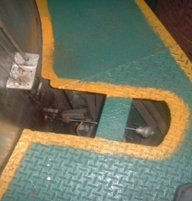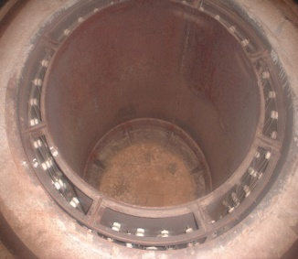
Gambar 8 Termocouple dan Heater
Langkah - langkah yang dilakukan adalah sebagai berikut:
- Menyiapkan benda kerja yang akan diproses solution, yang dimasukkan ke dalam basket sebanyak 24 spesimen.
- Memasukkan benda kerja yang akan diproses solution kedalam tungku dengan menggunakan sebuah hoist.
- Menututup kembali cover furnace seperti semula.
- Menyalakan panel listik kemudian menyeting temperatur dan timer sesuai jenis proses heat treatment.
- Menyalakan tombol blower dan heater.
- Mengecek temperatur dan recording chart setiap 30 menit sekali dan mengisi checksheet yang telah disediakan.
- Setelah selesai proses, mematikan panel listrik, buka cover furnace, kemudian mengeluarkan barang dengan hoist, kemudian benda kerja dicelupkan ke dalam bak quenching secara cepat.
- Proses quenching
Sebelum bak quenching digunakan memastikan suhu air berkisar 60ºC. Buka kran angin dan air untuk mengontrol temperatur air di bak quenching.
- Memasukkan benda kerja secara cepat (maksimal 3 menit) dari furnace ke bak quenching.
- Setelah menunggu sampai 10 menit dicelupkan ke bak quenching, kemudian mengangkat benda kerja dan meniriskannya, kurang lebih 20 menit.
- Proses aging
Proses Aging pada dasarnya sama dengan proses solution, hanya saja temperatur dan lama waktu tahan saja yang membedakan. Pada proses ini merupakan langkah yang menentukan dalam proses penelitian kali ini. Secara teknis langkah kerja proses aging sama halnya dengan langkah proses solution. Yang membedakan adalah di akhir proses benda kerja jika pada proses solution akan dicelupkan ke dalam bak quenching, maka beda halnya dengan proses aging. Karena proses pendinginan setelah proses presipitat ini adalah proses dengan hembusan angin dari blower.
Dalam proses ini juga benda kerja juga akan mengalami beberapa variasi temperatur sesuai dengan metode yang telah ditentukan. Percobaan spesimen ini menggunakan parameter yang sama dengan standar yang telah ada. Pengujian variasi waktu disini dilakukan ketika proses aging dengan dengan holding time 4 jam. Tiap – tiap variasi waktu terdapat 3 buah spesimen material. Material akan dicoba pada variasi waktu yang berbeda beda seperti berikut ini;
Tabel 6. Variasi temperatur
Item | Holding Time | Temperatur Setting
1 | 4 Jam | 204^{O}C
2 | 4 Jam | 207^{O}C
3 | 4 Jam | 213^{O}C
4 | 4 Jam | 216^{O}C

Ketika proses diatas sudah mendapatkan hasil kekerasan yang diperoleh melalui pengecekan kekerasan, maka langkah selanjutnya adalah dengan mengetahui berapa lama waktu yang dibutuhkan yang dapat mempengaruhi kekerasan. Temperatur yang menjadi acuan adalah temperatur tertinggi, dikarenakan pada temperatur ini kekerasan melewati batas range yang ditentukan yang sangat berpengaruh terhadap hasil kekerasan yang didapatkan. Adapun metodologinya dengan menggunakan variasi waktu dengan temperatur yang sama. Berikut variasi waktu yang dibuat;
Tabel 5. Variasi lama penyimpangan temperatur
Item | Temperatur Pengaturan | Penyimpangan Waktu
1 | 216^{O}C | 10 menit
2 | 216^{O}C | 20 menit
3 | 216^{O}C | 30 menit
4 | 216^{O}C | 40 menit

  - Pengecekan material
Dalam penelitian ini setidaknya ada 3 jenis pengecekan, yaitu pengecekan komposisi material menggunakan mesin spectrometer, pengecekan kekerasan menggunakan hardness tester dan pengecekan struktur mikro dengan mikroskop. Berikut adalah langkah kerja pengoperasian mesin – mesin tersebut

- PEMBAHASAN DAN HASIL
4.1 Hasil Pengujian
Dalam menentukan kandungan unsur kimia yang terkandung dalam material AC 8A memiliki sepesifikasi yang telah ditentukan. Pada setiap unsur kimia memiliki batas toleransi yang telah ditentukan. Materil dinyatakan memenuhi kriteria yang ditentukan ketika hasil yang didapatkan nilainya berada pada range yang telah ditentukan. Adapun hasil pengujian unsur kimia yang terkandung dalam material AC 8A adalah sebagai berikut;
Tabel 7. Hasil pengujian unsur kimia
Komposisi Kimia |  | Min | Max | Mean
Al | % | 74.38 | 68.02 | 71.2
Si | % | 1.86 | 3.28 | 2.5
Fe | % | 0.355 | 0.98 | 0.6675
Cu | % | 11.2 | 12.2 | 11.7
Mn | % | 0.73 | 1.39 | 1.06
Mg | % | 0.746 | 0 | 0.373
Cr | % | 0.977 | 0.0312 | 0.5041
Ni | % | 0.101 | 0.0005 | 0.0508
Zn | % | 3.69 | 0.0049 | 1.8475
Sn | % | 0.837 | 4.47 | 2.6535
Ti | % | 0.254 | 0.243 | 0.2485
Pb | % | 0.45 | 9.25 | 6.85
Be | % | 0 | 0 | 0
Ca | % | 0.0872 | 0.416 | 0.0664
Sr | % | 0 | 0 | 0
V | % | 0 | 0.199 | 0.0995
Zr | % | 0.323 | 0 | 0.1615

Tabel 8. Hasil uji kekerasan material
Item | Holding Time | Temperatur Pengaturan | Hasil Kekerasan (kg/mm²)
Sampel 1 | 4 jam | 204^{O}C | 69 - 72
Sampel 2 | 4 Jam | 207^{O}C | 67 - 68
Sampel 3 | 4 Jam | 213^{O}C | 62 - 64
Sampel 4 | 4 Jam | 216^{O}C | 58 - 60

Pengujian juga dilakukan dengan melakukan pengujian secara manual dengan memilih salah satu spesimen yaitu spesimen 3. Berikut adalah pengujiannya;
P (Beban yang diberikan) = 187.5 kgf
D (Diameter Indentor) = 2.5 mm
d (Diameter Tekukan) = 1.8 mm
Sehingga dapat ditentukan menggunakan rumus;
$$BHN=\frac{2P}{πD(D-\sqrt{D^{2}-d^{2}}}$$
$$BHN=\frac{2 . 87.5}{π.(2.5)(2.5-\sqrt{{2.5}^{2}-{1.8}^{2})}}$$
$$BHN=\frac{375}{π(2.5)(2.5-\sqrt{6.25-3.24})}$$
$$BHN=\frac{375}{π(2.5)(2.5-\sqrt{3.01)}}$$
$$BHN=\frac{375}{π(2.5)(2.5-1.734)}$$
$$BHN=\frac{375}{π(2.5)(0.766)}$$
$$BHN=\frac{375}{6.06}$$
$$BHN=61.88 kg/mm^{2}$$
Langkah selanjutnya adalah pengujian kekerasan pada metoda yang kedua, yaitu metode variasi lama penyimpangan temperatur. Pada metode variasi penyimpangan temperatur ini didapatkan hasil data sebagai berikut ini;
Tabel 9. Hasil uji kekerasan
Item | Holding Time | Lama Penyimpangan | Hasil Kekerasan (kg/mm)
1 | 4 jam | 10 menit | 64 - 65
2 | 4 Jam | 20 menit | 63 - 64
3 | 4 Jam | 30 menit | 59 - 61
4 | 4 Jam | 40 menit | 58 - 59

Metalografi adalah suatu teknik atau metode persiapan material untuk mengukur, baik secara kuantitatif maupun kualitatif diri informasi yang terdapat dari material yang diamati, seperti fasa, butir, komposisi kimia, orientasi butir, jarak atom, dislokasi, topografi dan sebagainya. Berikut ini adalah hasil pengujiannya;
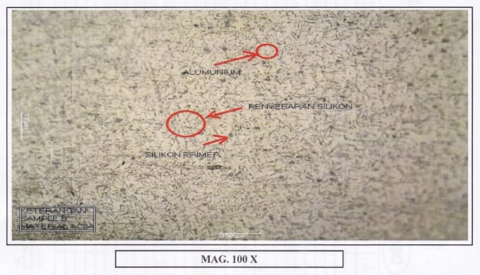
Gambar 9. Stuktur mikro spesimen 1
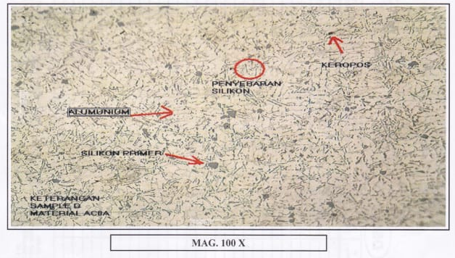
Gambar 10. Struktur mikro spesimen 2
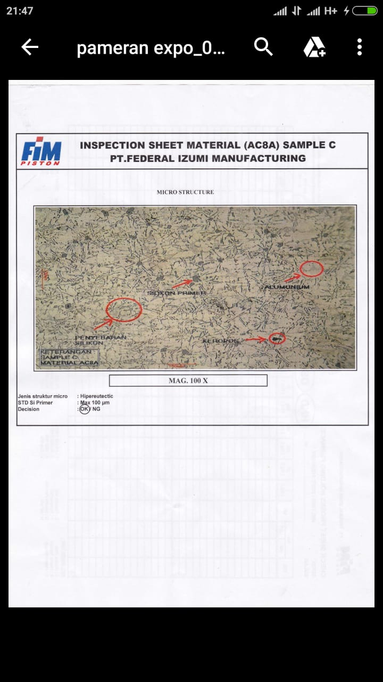
Gambar 11. Struktur mikro spesimen 3
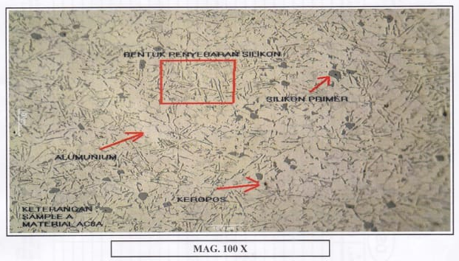
Gambar 12. Struktur mikro spesimen 4
  - Pembahasan
- Analisa Komposisi Kimia
Mengenai data dari proses pengujian komposisi kimia, didapatkan hasil bahwa komposisi kimia pada tiap spesimen adalah sama. Hal ini dikarenakan material yang digunakan dalam proses ini menggunakan material yang sama yaitu material AC8A. Di dalam proses heat treatment sendiri, komposisi kimia tidak akan berubah antara sebelum dan setelah proses heat treatment. Hal ini dikarenakan proses heat treatment hanya mempengaruhi sifat mekanik dan struktur mikro dari material tersebut.
- Analisa Kekerasan Material
Mengenai hasil kekerasan yang diperoleh, dapat dilihat bahwa kekerasan dari beberapa spesimen yang diuji tersebut hasilnya sangat bervariasi. Disini dapat dilihat bahwa temperatur pengaturan sangat berpengaruh terhadap hasil kekerasan yang diperoleh. Pada pengaturan temperatur 204ºC yang merupakan pengaturan dibawah standar (210ºC), hasil kekerasan material yang didapatkan melebihi range yang telah ditentukan yaitu 69 – 72 kg/mm². Sedangkan pengaturan yang masih dibawah standar yaitu 207ºC, hasil yang diperoleh adalah 67 – 68 kg/mm². Hasil ini masih masuk standar kekerasan, namun cukup kritis mendekati batas range yang diperbolehkan.
Untuk Pengaturan 213ºC, hasil yang diperoleh adalah 62 – 64 kg/mm². Jika dilihat, hasil ini masih masuk range kekerasan yang diperbolehkan. Namun sangat mendekati range bawah dari standar kekerasan. Sedangkan untuk pengaturan 216ºC hasil kekerasan yang dihasilkan adalah 58 – 60 kg/mm². Hasil ini diketahui tidak masuk batas bawah kekerasan yang diperbolehkan, karena kekerasan tidak tercapai
Dari perolehan data tersebut, maka dapat ditarik kesimpulan bahwa, semakin tinggi temperatur pengaturan, maka kekerasan yang didapatkan semakin rendah. Sedangkan sebaliknya ketika pengaturan temperatur semakin rendah dari temperatur pengaturan, maka kekerasan yang diperoleh semakin tinggi. Hal ini diakibatkan oleh kosentrasi butiran - butiran dari endapan material. Hal ini diakibatkan oleh kecenderungan butiran – butiran endapan material. Semakin kasar butiran -butiran endapan, maka kekerasan akan menurun, sedangkan dalam butiran endapan semakin halus maka material akan semakin keras.
Pada hasil kekerasan material pada variasi waktu penyimpangan didapatkan hasil yang bervariasi juga. Pada spesimen 1 dengan lama penyimpangan 10 menit, kekerasan yang didapatkan masih masuk standar yaitu 64 -65 kg/mm², begitupun dengan spesimen kedua dengan hasil 63 -64 kg/mm². Pada percobaan spesimen ketiga pun kekerasan masih masuk standar walau sangat kritis masuk pada batas bawah standar kekerasan. Pada spesimen keempatlah hasil kekerasan yang didapatkan dibawah batas bawah standar kekerasan yang diperbolehkan yaitu 58 – 59 kg/mm².
Temperatur (ºC)
Kekerasan (kg/mm²)
Gambar 13. Grafik hasil pengujian kekerasan

Dari sini dapat dianalisa bahwa semakin lama penyimpangan waktu, maka akan semakin berpengaruh pula terhadap kekerasan material. Dapat disimpulkan juga bahwa butuh waktu 30 menit atau lebih penyimpangan temperatur, untuk mempengaruhi kekerasan material yang melewati batas bawah dari range standar kekerasan.
- Analisa struktur mikro
Dari hasil pengujian metalografi atau pengujian struktur mikro, penyebaran endapan – endapan material cukup bervareatif. Disini dapat terlihat jelas endapan material yang terbentuk dimana alumunium dan silikon sangat mendominasi dalam endapan material ini. Hal ini jelas terlihat pada pengujian ini, yaitu adanya alur aliran material ketika proses penuangan. Variasi kekerasan material dari pengujian dapat terlihat melalui stuktur mikronya, diakibatkan oleh kecenderungan butiran – butiran endapan material. Semakin kasar butiran -butiran endapan, maka kekerasan akan menurun, sedangkan dalam butiran endapan semakin halus maka material akan semakin keras.
  - Manfaat penelitian
Manfaat yang didapatkan dari penelitian ini adalah sebagai berikut;
- Mengetahui batas penyimpangan temperatur ruang yang diperbolehkan untuk mendapatkan hasil yang sesuai dengan kriteria yang diinginkan pada proses heat treatment.
- Mengetahui mesin furnace yang mana yang akan didahulukan untuk melakukan improvement, yaitu dengan cara melihat penyimpangan temperatur yang paling besar dibandingkan dengan mesin furnace yang lainnya.
- Menjamin kualitas produk agar ketika menjalani proses heat treatment selalu mendapatkan sifat material dan struktur mikro yang masuk kriteria yang dikehendaki

- KESIMPULAN DAN SARAN
  - Kesimpulan
Dari penelitian ini dapat ditarik beberapa kesimpulan setelah melakukan analisa, antara lain sebagai berikut;
- Ketidakstabilan temperatur ruang furnace terhadap pengaturan temperatur ruang proses aging, pada proses heat treatment dengan perlakuan T6, sangat berpengaruh terhadap hasil kekerasan material AC8A.
- Kekerasan material yang diperoleh bergantung pengaturan temperatur aging, semakin rendah temperatur maka kekerasan akan semakin tinggi, sedangkan semakin tinggi temperatur maka kekerasan akan menurun.
- Pengaturan temperatur yang diperbolehkan agar tercapai kekerasan material yang masuk pada kriteria adalah di angka 207-213 ºC, karena pada temperatur tersebut kekerasan yang diperoleh 62 -68 kg/mm².
  - Saran
Dari pengujian yang telah dilakukan serta pengamatan yang dilakukan, maka didapatkan saran – saran untuk proses penelitian selanjutnya agar lebih baik. Diantaranya adalah sebagai berikut;
- Dalam penelitian selanjutnya, disarankan menggunakan mesin furnace yang lebih stabil lagi, agar didapatkan hasil yang lebih maksimal, guna mengetahui hasil dari penelitian ini.
- Mencoba dengan menggunakan variasi jenis material lainnya yang digunakan dalam penelitian.
- Menambah variasi pengaturan temperatur dan variasi lama waktu penyimpangan temperatur, agar data yang didapat lebih akurat.
DAFTAR PUSTAKA
S. Gunawan, “Efek Perlakuan Panas Aging Terhadap Kekerasan Dan Ketangguhan Impak Paduan Aluminium Aa 514.0,” vol. 16, no. 1, pp. 42–50, 2016.
[2] E. S. Mochamad, A. Muftinur, Haryono, “Pengaruh Holding Time Pada Proses Heat Treatment Terhadap Nilai Kekerasan Material Alumunium Alloy AC8A .pdf.” 2017.
[3] M. Nafi and I. Wahid, “Effect of T6 Heat Treatment on Mechanical Properties of Coal Ash- Aluminum Composite as Brake Disk Holder Component,” pp. 12–14, 2017.
[4] T. Dan and W. Tahan, “Analisis Struktur Mikro Dan Sifat Mekanik Paduan Al 2014 Hasil Proses Aging Dengan Variasi,” 2014.
[5] S. Wardoyo, “Pengaruh Vareasi Temperatur Quenching Pada Alumunium Paduan AlMgSi - Fe12 % Teradap Keausan,” vol. 2, no. 1, pp. 33–39, 2018.
[6] D. A. N. Tempering, T. Ketangguhan, and B. Karbon, “Pengaruh media pendingin minyak pelumas sae 40 pada proses quenching dan tempering terhadap ketangguhan baja karbon rendah,” 2014.
[7] Y. Handoyo, “Pengaruh Quenching Dan Tempering Pada Baja JIS Grade S45C Terhadap Sifat Mekanis Dan Struktur Mikro Crankshaft,” J. Ilm. Tek. Mesin, vol. 3, no. 2, pp. 102–115, 2015.
[8] I. Fadhilah, “Pengaruh Perlakuan Panas Terhadap Kekerasan Paduan Aluminum 7075,” 2017.
[9] H. Setiawan, “Pengaruh Proses Heat Treatment Pada Kekerasan Material Special K (K100),” pp. 1–11, 2014.
[10] S. Mizhar and B. Tampubolon, “Analisa Kekerasan Dan Struktur Mikro Terhadap Variasi temperatur Tempering Pada Baja AISI 4140,” vol. 1, no. 2, pp. 98–104, 2015.
[11] Yunaidi, “Pengaruh Jumlah Konsentrasi Larutan Garam Pada Proses Quenching Baja Karbon Sedang S45C,” Mek. Dan Sist. Termal, vol. 1, no. 3, pp. 70–76, 2016.
[12] S. Yuri, S. Djamil, M. Sobrom, and Y. Lubis, “Pengaru Media Pendingin Pada Proses Hardening Material Baja S45C,” pp. 79–87, 2016.
[13] Suhariyanto, M. Mursid, E. Widiyono, S. Hadi, Arino Anzip, “Perbaikan Sifat Mekanik Paduan Alumunium A356.0 Dengan Cara Menambahkan Cu Dan Perlakuan Panas T5,” pp. 23–25, 2015.
[14] Miftahuroji, “Pengaruh Perlakuan Panas Dan Penuaan Terhadap Sifat Mekanis Pada Material Komposit Matrik Logam Dengan Penguat 7,5 % Al 2 O 3 ( p )” vol. 3, 2014.
[15] B. R. Allo, “Pengaruh Cryogenic Terhadap Sifat Mekanis Paduan Aluminium Seri 2024-T3,” pp. 51–55, 2015.
[16] S. Mizhar, “Pengaruh Heat Treatment Terhadap Struktur Mikro dan Kekerasan Aluminium Paduan Al-Si-Cu Pada Cylinder Head Sepeda Motor,” vol. 3, no. 1, pp. 9–15, 2016.
[17] A. Duniawan, “Pengaruh Post Weld Heat Treatment Pada Pengelasan Friction Stir Welding (FSW) Alumuniun2024,” no. April, pp. 21–22, 2016.
[18] A. D. Maharani, M. Ari, and H. B. K, “Pengaruh Temperatur Pemanasan dan Holding Time pada Proses Tempering terhadap Sifat Mekanik dan Laju Korosi Baja Pegas SUP 9A,” pp. 336–340, 2014.
[19] G. Homology, B. Arabidopsis, D. Related, P. Revealed, C. Genomic, and A. D. N. A. Probe, “Pengaruh Heat Treatment Terhadap Kekerasan dan Mikrostruktur Sprocket Drive dan Sproket Driven,” vol. 23, no. 39870423, pp. 946–952, 2016.
[20] R. Adawiyah, “Pengaruh Beda Media Pendingin Pada Proses Hardening Terhadap Kekerasan Baja Pegas Daun,” Poros Tek., vol. 7, no. 1, pp. 1–53, 2015.

